Интегральный блок датчиков ИБД-46
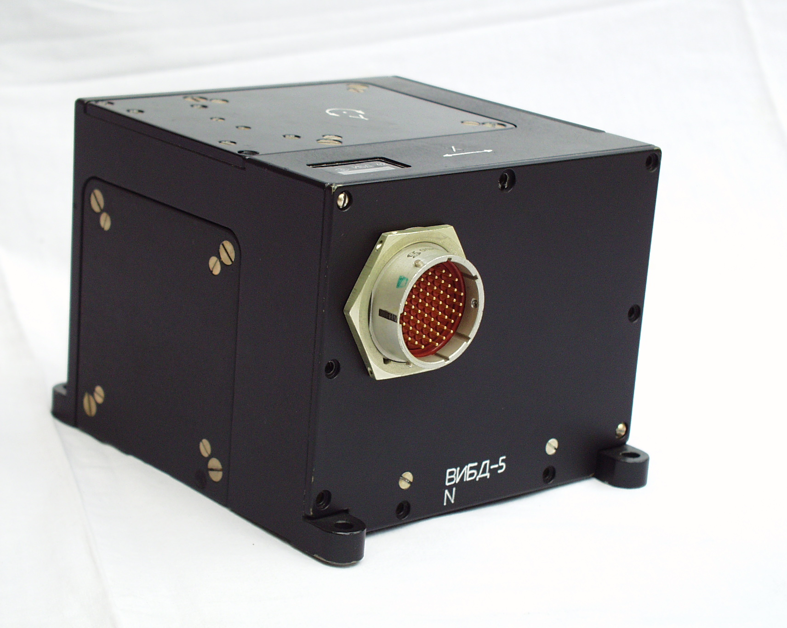
Интегральный блок датчиков ИБД-46 представляет собой неравносторонний параллелепипед (размерами 143х136х115мм) с четырьмя лапами для крепления на объекте. Блок состоит из металлического корпуса (Д16), в который по 3-м осям установлен датчик угловых скоростей волоконный ДУСВ-5 (3 шт.).
Масса блока 2,6 кг.
ДУСВ-5 является самостоятельным измерительным блоком и представляет собой модифицированный волоконный датчик вращения ВГ 910 ОБ-А, имеющий форму цилиндра высотой 20мм и диаметром 80мм с 4-мя отверстиями для крепления.
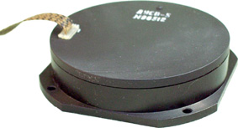
Датчик вращения является цельноволоконным вариантом кольцевого оптического интерферометра Саньяка, выполненного по сварной технологии и размещенного в герметичном корпусе. Корпус выполнен из алюминиевого сплава в виде цилиндрической призмы высотой 19,5мм и диаметром 92мм, имеет фланец с 4-мя отверстиями для крепления.
Предназначен для использования в различных областях техники с целью измерения и контроля угловой скорости движущихся объектов. Является аналоговым преобразователем угловой скорости вращения в выходной электрический сигнал (напряжение). Выходное напряжение пропорционально угловой скорости и определяется как разность потенциалов между соответствующими контактами выходного разъема. Начинает функционировать практически мгновенно после подачи всех напряжений. Последовательность подачи напряжений произвольная.

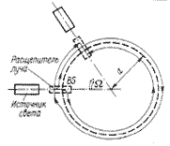
Принцип действия оптического гироскопа основан на эффекте Саньяка. По круговому оптическому пути, как показано на рис. 1, благодаря расщепителю луча свет распространяется в двух противоположных направлениях. Если при этом система находится в покое относительно инерциального пространства, оба световых луча распространяются встречно по оптическому пути одинаковой длины. Поэтому при сложении лучей в расщепителе по завершении пути нет фазового сдвига. Однако, когда оптическая система вращается в инерциальном пространстве с угловой скоростью W , между световыми волнами возникает разность фаз. Это явление и называется эффектом Саньяка.

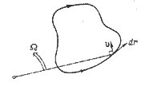

Рисунок 1.
Пусть коэффициент преломления на оптическом пути n=1. При радиусе оптического пути a время достижения расщепителя лучей светом, движущимся по часовой стрелке, выражается как
(1)
в противоположном направлении —
(2)
где с — скорость света.
Из формул (1) и (2) разность времени распространения двух световых волн с учетом c>>aW
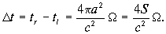(3)
Это означает, что появляется разность длины оптических путей
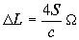(4)
или, иначе говоря, разность фаз
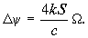(5)
Здесь S — площадь, окаймленная оптическим путем; k — волновое число.
Формула (5) вытекает из формулы (3) при допущении, что n=1 и оптический путь имеет круговую форму, но возможно доказать, что формула (5) является основной для эффекта Саньяка. Она не зависит от формы оптического пути, положения центра вращения и коэффициента преломления.
ДУСВ-5 отличается:

- малым весом и габаритами;
- быстрым запуском и выходом на рабочий режим;
- высокой чувствительностью;
- низким энергопотреблением;
- бесшумной работой;
- высокой надежностью;
- неограниченным количеством запусков;
- отсутствием погрешностей, присущих другим типам датчиков;
- устойчивостью к внешним воздействиям.

Структурно содержит в себе два основных модуля:

- Чувствительный оптический модуль- волоконный оптический интерферометр включающий 100-метровый чувствительный контур(катушку), два сварных волоконно-оптических ответвителя, волоконно-оптический поляризатор, пьезокерамический фазовый модулятор(ПЗТ), модуль суперлюминесцентного диода, фотоприемный модуль.
-Электронный модуль- печатная плата, выполненная в технологии поверхностного монтажа, которая конвертирует сигнал оптического блока в напряжение, пропорциональное угловой скорости.

Основные технические характеристики:

Диапазон измеряемых скоростей, °/с +/-200
Случайная составляющая ухода
нулевого сигнала не более,°/час 5-15
Вес, г 130
Время готовности не более, с 1
Напряжение питания, В +/-12 +/-0,6
5 +/- 0,25
Средняя наработка на отказ, часов 15000
Ресурс, часов 25000
Срок службы, лет 25
Также в ИБД-46 установлены:
- Блок питания БПП-13;
- Вычислитель интегрального блока датчиков ВИБД-5;
- Акселерометр АТ1112-15А, АТ1112-5А, АТ1112-3А;
- Вилка Онц-БГ-55/33-1-В;
- Коммутационная плата.
Блок питания БПП-13 и вычислитель интегрального блока датчиков ВИБД-5 расположены на стенках корпуса ИБД-46. ВИБД-5 состоит из 3-х плат и имеет 2 разъема – выходной разъем Онц-БГ-55/33-1-В, впаянный в плату, и разъем для обеспечения внутренних коммутаций СНП268-25ВП11-0-В. Блок питания БПП-10 состоит из 3-х модулей питания МДМ, расположенных на крышке, и платы с впаянным внутренним разъемом СНП268-9Р11-0-В.
Внутри интегрального блока датчиков установлена коммутационная плата с колодками для обеспечения питания всех функциональных блоков и элементов. Также расположены 3 акселерометра: по оси ОY, по осям ОХ и ОZ.
Акселерометры предназначены для измерения линейного ускорения и выдачи информации в виде постоянного напряжения, величина которого пропорциональна действующему ускорению, а знак соответствует направлению действия линейного ускорения.
Масса акселерометр: < 40г.
Среднее время наработки на отказ не менее 10000 ч.
Время непрерывной работы не менее 24 ч.
Диапазоны измерения угловых скоростей для ИБД-46:
ω_{x}………………………………………………………………………………120°/с
ω_{у}………………………………………………………………………………45°/с
ω_{z}………………………………………………………………………………45°/с
Диапазоны измерения линейных ускорений для ИБД-46:
n_{x}……………………………………………………………………………….3g
n_{y}……………………………………………………………………………….15g
n_{z}……………………………………………………………………………….5g
Масса……………………………………………………………….2,6кг
Вычислитель интегрального блока датчиков представляет собой микропроцессорное устройство, реализованное на основе сигнального процессора 1867ВМ2 (аналог TMS320C25-40 фирмы Texas Instruments). В состав вычислителя входят:
- Cигнальный процессор,
- ПЗУ,
- Контроллер технологического интерфейса RS-232,
- Технологический контроллер прямого доступа к памяти ВИБД,
- АЦП,
- Контроллер МКИО (нерезервированный),
- Сторожевой таймер,
- ОЗУ.
Структурная схема вычислителя интегрального блока датчиков изображена на рисунке 2.
Данный вычислитель предназначен для приема аналоговых сигналов от датчиков, предварительной обработки и фильтрации полученных значений и передачи их по МКИО БЦВМ.
Для приема аналоговой информации в состав вычислителя входит 16-ти канальный АЦП поразрядного уравновешивания. Контроллер ввода-вывода производит циклический опрос всех 16-ти каналов АЦП и помещает полученные результаты в БОЗУ. Отметим также, что полученные 14 бит данных каждого канала отображаются на 14 младших разрядов БОЗУ. Для предварительного масштабирования информации по напряжению с целью обеспечения отображения динамического диапазона входного сигнала на диапазон рабочих напряжений АЦП –4,096…+4,096В используется блок масштабирующих усилителей. Часть усилителей имеет дифференциальные входы для приема сигналов с датчиков расположенных на значительном расстоянии от ВИБД. После масштабирования входные сигналы фильтруются от помех «предцифровыми» апериодическими фильтрами с постоянной времени 0,5мсек.
Канал МКИО реализован на микросхеме FPGA в паре с микросборкой АФ1 и трансформатором ТИЛ-2В. Данная реализация обеспечивает обмен по МКИО на линии длинной не более 6м с 240Ом согласованием и в пределах 3-х форматов указанных в ГОСТ. Принимаемые и передаваемые данные, а также команды управления и отображаются в соответствующие области БОЗУ. Адрес ОУ устанавливаемый по умолчанию –7, однако данный адрес может быть перенастроен программно.
Для обеспечения отладки программ в составе ВИБД, а также для программирования ПЗУ в составе ВИБД производится через RS-232 и управляемый через него технологический контроллер прямого доступа. Данный интерфейс использует всего сигнальные линии из данного стандарта и способен автоматически адаптироваться к скорости обмена с инструментальной ЭВМ. Так как контроллер RS-232 формирует сигналы с 5-ти вольтовыми уровнями, то в составе жгута подключаемого к ВИБД устанавливается схема преобразования уровней в соответствии со стандартом на данный интерфейс.
Контроллер ввода-вывода обеспечивает доступ процессора к БОЗУ через два регистра в области внешних устройств посредствам косвенной адресации к ячейкам БОЗУ и регистрам управления.

Технические параметры
- Быстродействие – 4 MIPS;
- Емкость ПЗУ - 64Кслов;
- Емкость ОЗУ - 64Кслов;
- Разрядность ОЗУ и ПЗУ 16;
- Разрядность АЦП - 14;
- Частота обновления параметров в БОЗУ АЦП- не менее 2,5 КГц;
- Динамический диапазон напряжений входных аналоговых сигналов – определяется коэффициентом передачи масштабирующего усилителя;
- Форматы обмена по МКИО - 1, 2, 4;
- Режимы работы МКИО - оконечное устройство;
- Максимальная длина линии МКИО - не более 6м;
- Скорости обмена по RS-232 - 115,2Кбод, 57,6 Кбод, 38,4 Кбод, 19,2Кбод, 9,6 Кбод, 4,8 Кбод.
- Напряжение питания:
  - +5В, потребляемый ток не более 300мА;
  - –5В, потребляемый ток не более 20мА;
  - +12В, потребляемый ток не более 50мА;
  - –12В, потребляемый ток не более 50мА.

Сигнальный процессор Л1867ВМ2
ЭСППЗУ
Сторожевой таймер
Контроллер интерфейса RS-233
Схема начального пуска процессора
Порт ввода-вывода
Контроллер прямого доступа
Дешифратор адреса
Системный контроллер
Дешифратор адреса
Генератор тактовых импульсов (16 МГц)
Регистр адреса
Регистр данных
Арбитр магистралей
Таймер
Контроллер МКИО
Приемо-передатчик МКИО (МСБ АФ1)
МКИО

Буферное ОЗУ 2Кх16
TDX
RXDDX
DTR
PIO 0…7
Порт ввода вывода (1533ИР23 + 1533КП11)
DO 0…7
DI 0…7
АЦП
Масштабирующий усилитель

«Предцифровой» фильтр
16 входов аналовых Ain 15…0
ОЗУ (2 МСХ 1637РУ1У)
Рисунок 2 Структурная схема ВИБД-5-2

